

云 南 大 学 信 息 学 院

面向对象技术导论

实验指导书

王津 编写

2021年3月

目 录
目 录 I
实验要求 1
实验一 Java编程环境下载、安装、配置与运行 3
实验二 Java基本语法练习 15
实验三 类的构成和对象的使用 17
实验四 图形用户界面的设计 19
实验五 Applet及其应用 21
实验六 异常处理 27
实验七 线程 32

实验要求
一、可读性
一个好的程序要具备可读性，可方便自己也可方便别人。所以，要培养一个良好的编程习惯，可注意以下几方面：
1． 代码的缩进；
2． 有效使用空格；
3． 简明的注释；
4． 意义明确的命名；
5． 着重表示的常量。
二、亲手编写源程序
在编写Java 程序过程中，还可以利用一些可视化的开发工具，它们可以综合使用Java 的编译器和调试器等，例如Eclipse、netbeans、JBuilder、Visual J++，以及JCreator等，使用编程开发工具可以加快编程的速度。但在初始学习时还是最好亲手编写源程序，以便理解类和编程思想。
三、立即运行程序
编写的源程序要立即上机编译运行来检验程序中存在的问题。通过运行的结果验证程序的功能是否实现。有一些系统类的方法、变量也需要上机实验去了解它们的含义。
Java 还有很多相关的技术，JavaScript 是具有Java 子集的脚本语言，可用于编写ASP文件；JSP是比ASP优越的Web动态开发技术，以Java作为脚本语言，通过JDBC能够利用SQL与数据库进行通信，使Java得到更大范围的应用，如企业信息系统开发，电子商务网站开发。Java在2D图形、3D动画、移动APP开发方面也有很好的应用，学习Java才是刚刚开始。
四、遇到不懂的问题时，怎么办？
首先，任何人编程时都会遇到各种各样的问题，遇到问题时，要自己先主动想办法解决，然后再寻求外援，例如：
- 课本及工具书上查找；
- 搜索引擎Google, Baidu上查找；
- 自己试着找到问题根源所在；
- 向他人求教。

实验一 Java编程环境下载、安装、配置与运行

【开发语言及实现平台或实验环境】
Windows2000 或XP，JDK1.6(或JDK1.5)、Jcreator4.0 (或Jcreator3.5)或NetBeans
【实验目的】
1．掌握下载java sdk软件包、JCreator或NetBean IDE编辑软件的方法
2．掌握设置Java程序运行环境的方法
3．掌握编写与运行Java程序的方法
4．了解Java语言的概貌
5．为后续java程序的实验做准备
【实验要求】
1．JDK的下载与安装
2．设置环境变量
3．使用Jcreator4.0或Jcreator3.5 或 Netbean IDE.
4．编译Java源程序
5．运行Java程序
6．使用Jcreator编译与运行程序
【实验内容】
一 JDK下载与安装
1．机器要求
Java对机器运行要求不高。下面给出的是基于Windows平台的机器要求。
硬件要求：CPU P4，128M内存，1G硬盘空间即可
软件要求：Windows 2000/XP，IE6.0
2. 下载JDK
为了建立基于SDK的java运行环境，需要先下载sun的免费SDK软件包。SDK包含了一整套开发工具，其中包含对编程最有用的是Java编译器、Applet查看器和Java解释器。在浏览器中输入https://www.oracle.com/java/technologies/javase-downloads.html可看到最新版的JDK软件包（JDK 11.0），并下载。
3.安装SDK
找到JDK SE 11 (LTS)，点击“JDK download”，进入新页面后点击“jdk-11.0.10_windows-x64_bin.exe”软件包，在安装过程中可以设置安装路径及选择组件，默认的组件选择是全部安装，安装成功后，其中bin文件夹中包含编译器（javac.exe）、解释器（java.exe）、Applet查看器（appletviewer.exe）等可执行文件，lib文件夹中包含了所有的类库以便开发Java程序使用，demo文件夹中包含开源代码程序实例。
4.JDK中主要文件夹和文件
安装成功后，C:\Program Files\Java\jdk-11.0.10中文件和子目录结构如图1.1所示。其中bin文件夹中包含编译器（javac.exe）、解释器（java.exe）、Applet查看器（appletviewer.exe）等可执行文件，lib文件夹中包含了所有的类库以便开发Java程序使用，sample文件夹包含开源代码程序实例，src压缩文件中包含类库开源代码。
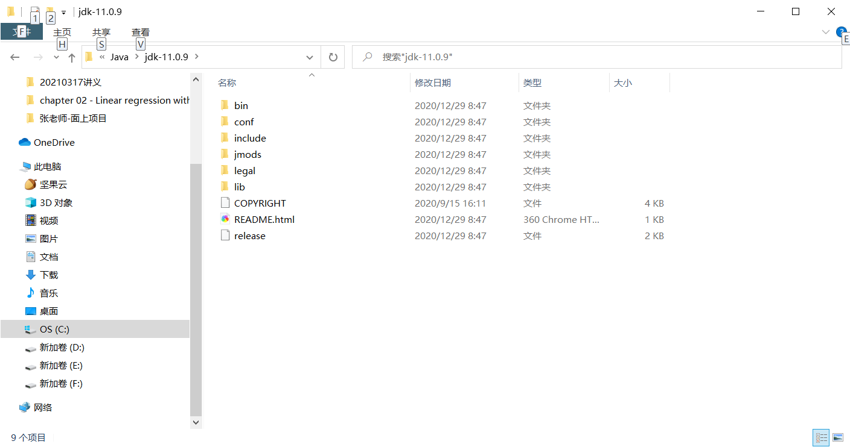
图1.1 java系统文件和子目录结构
二．检测安装
设置完成后，单击“开始”－>“所有程序”－>“附件”－>“命令提示符”打开DOS窗口，在命令行提示符输入“javac”回车后，如果出现其用法参数提示信息，则安装正确。
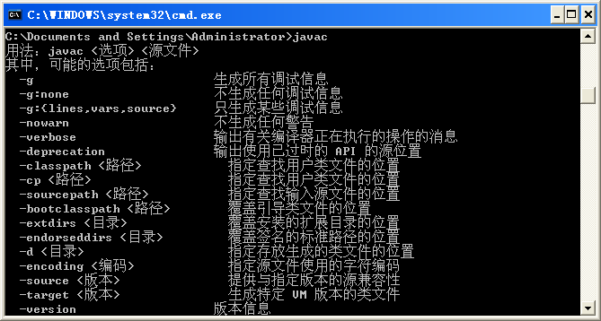
三．使用Eclipse
要编写Java程序，需要有文本编辑器。可使用操作系统提供的记事本作为编辑器，最好选择Eclipse编辑软件，它可以使用不同颜色显示java的关键字和类名，简单好用，同时可以对java源程序进行编译和运行。
- 进入https://www.eclipse.org/downloads/packages/下载Eclipse IDE for Java Developers，点击并Windows x86_64，安装Eclipse编辑软件。
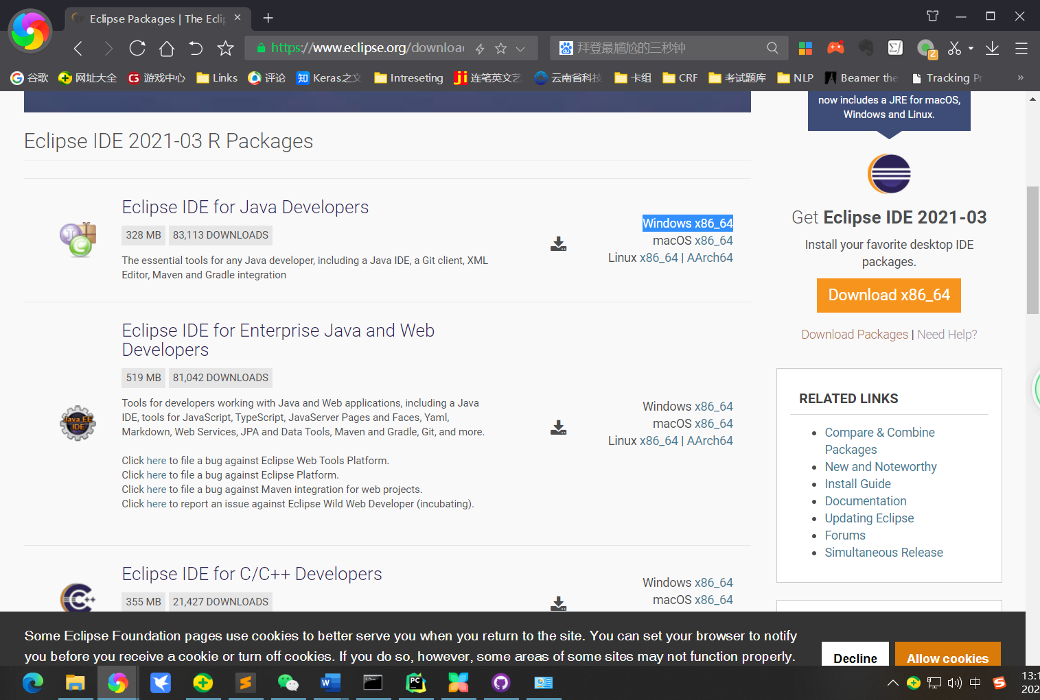
- 解压缩eclipse-java-2021-03-R-win32-x86_64.zip。
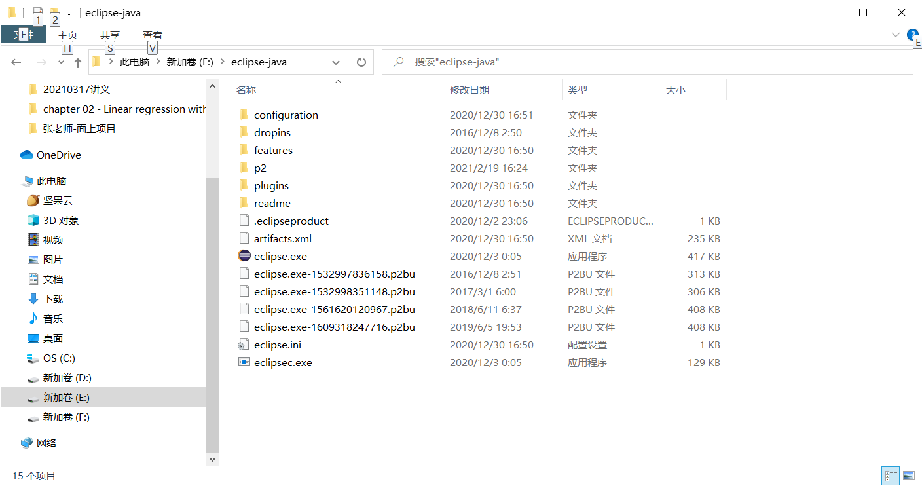
- 点击eclipse.exe，设置一个workspace文件夹，用于放置所有和java相关的源代码。
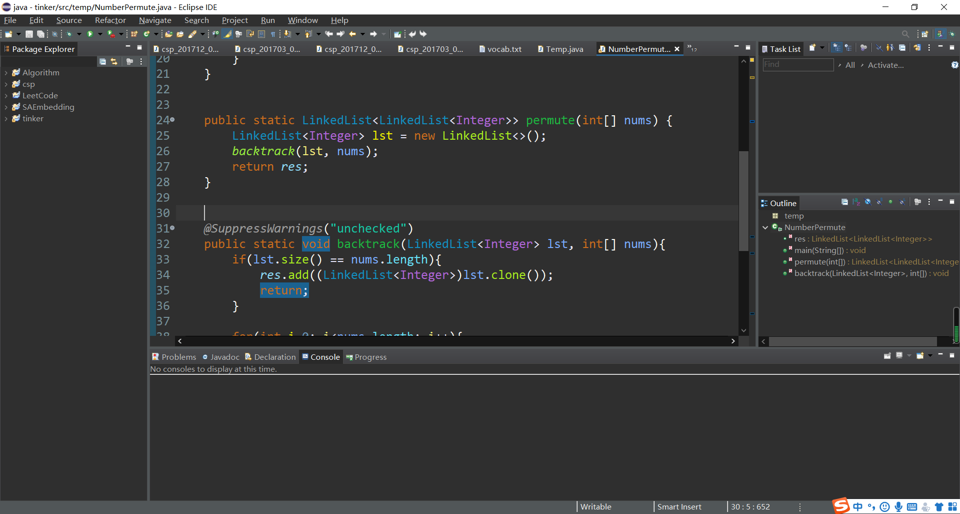
- 这里，可以简单设置一下我们的IDE界面，点击菜单栏中的“Window”，在下拉列表中点击“Preference”，依次设置：
- 在左侧选择“General”、“Appearance”、“Colors and Fonts”，在右侧选择“Basic”、“Text Fonts”，点击“Edit”，可以选择编程等宽字体，例如Consolas、Adobe Source Pro等字体，调整字体大小到16pt等。
- 在左侧选择“General”，点击“Appearance”，其中的Theme可以设置为“Dark”，设置黑色主题，这样长时间写程序不至于刺激眼睛。
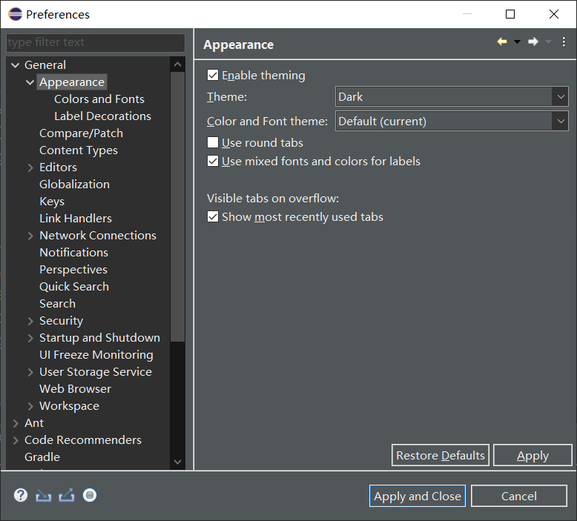
- 点击左上角“File”、“New”和“New Java Project”新建一个项目，在Project name中填入“ObjectOrientedProgramming”，点击“Finish”。
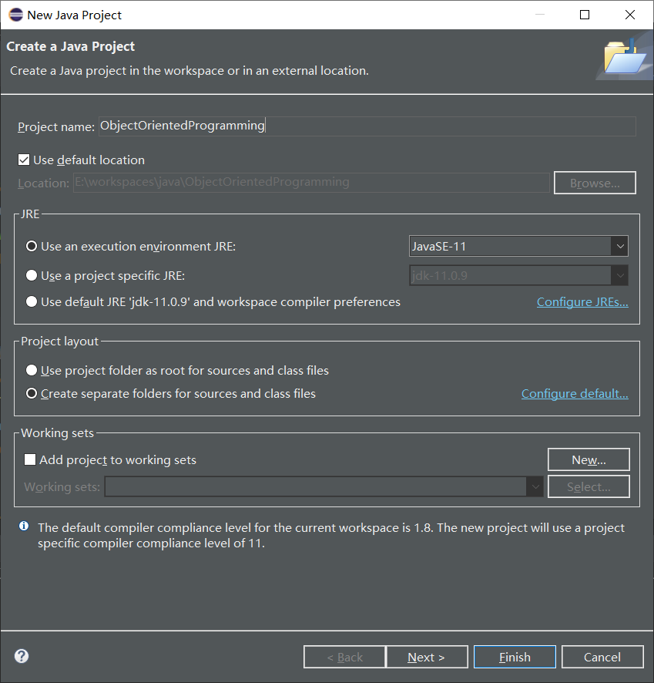
- 在左侧的项目导航中点击“ObjectOrientedProgramming”，找到其中的src文件夹，右键点击“New”、“Class”，“Package”填入exp1，Name填入“HelloWorld”，选中public static void main(String[] arg)，点击“Finish”，建立第一个程序。
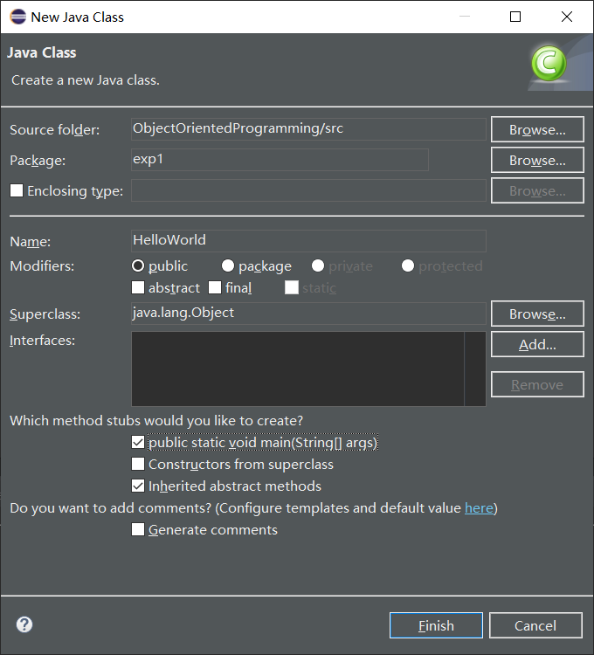
- 编写在屏幕上显示文字“Hello World！”的文件（Hello.java）。打开Eclipse编辑软件，如图所示。
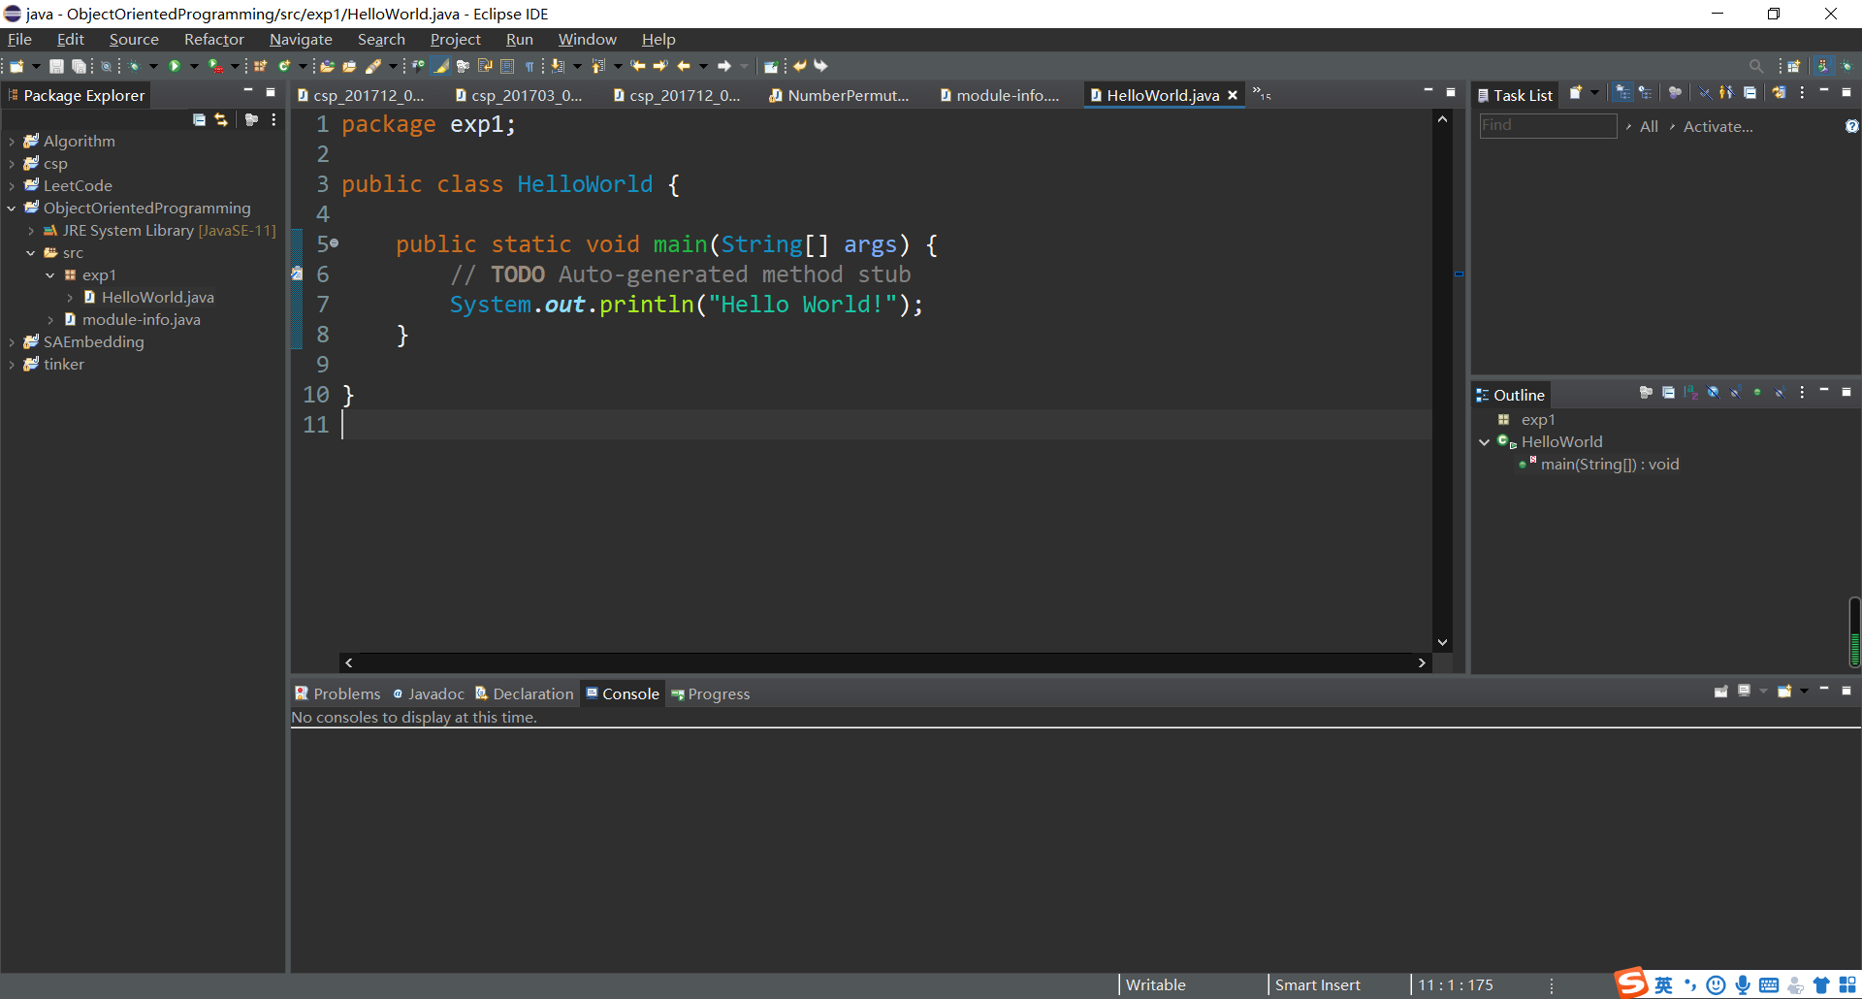
- 点击菜单栏的运行按钮，进行编译运行。

实验二 Java基本语法练习
【开发语言及实现平台或实验环境】
Windows2000 或XP，JDK1.6与Jcreator4.0
【实验目的】
- 了解Java的数据类型
- 掌握各种变量的声明方式
- 理解运算符的优先级
- 掌握java基本数据类型。运算符与表达式、数组的使用方法
- 理解Java程序语法结构，掌握顺序结构、选择结构和循环结构语法的程序设计方法
【实验要求】
- 编写一个声明java不同数据类型变量的程序
- 编写一个使用运算符、表达式、变量的程序
- 编写一个使用java数据的程序
- 编写表达式语句、复合语句的程序
- 编写使用不同选择结构的程序
- 编写使用不同循环结构的程序
【实验内容】
- 编写程序，打印自己的学号、姓名及专业。
- 编写程序，打印下列九九乘法表。
1X1=1
1X2=2 2X2=4
1X3=3 2X3=6 3X3=9
1X4=4 2X4=8 3X4=12 4X4=16
1X5=5 2X5=10 3X5=15 4X5=20 5X5=25
1X6=6 2X6=12 3X6=18 4X6=24 5X6=30 6X6=36
1X7=7 2X7=14 3X7=21 4X7=28 5X7=35 6X7=42 7X7=49
1X8=8 2X8=16 3X8=24 4X8=32 5X8=40 6X8=48 7X8=56 8X8=64
1X9=9 2X9=18 3X9=27 4X9=36 5X9=45 6X9=54 7X9=63 8X9=72 9X9=81
- 编程输出以下图案：
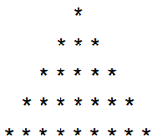
要求：*行数n小于40，在程序开头直接指定，不必从键盘输入。
- 给定某人这一月的工资收入为salary，该变量在程序开始处赋值，不需要从键盘输入，计算他这一月应该缴纳的个人所得税。按2011年9月执行的新标准计算，免征额为3500元。
全月应纳税所得额 | 税率 | 速算扣除数(元)
全月应纳税额不超过1500元 | 税率为3% | 0
全月应纳税额超过1500元至4500元 | 税率为10% | 105
全月应纳税额超过4500元至9000元 | 税率为20% | 555
全月应纳税额超过9000元至35000元 | 税率为25% | 1005
全月应纳税额超过35000元至55000元 | 税率为30% | 2755
全月应纳税额超过55000元至80000元 | 税率为35% | 5505
全月应纳税额超过80000元 | 税率为45% | 13505
例如：salary=2000， 个税=0；
salary=3500， 个税=0；
salary=5000， 个税=(5000-3500)*0.03-0=45；
salary=8000， 个税=(8000-3500)*0.1-105=345；
salary=20000， 个税=(20000-3500)*0.25-1005=3120。
- 编写程序，将2~10000之间的素数保存到数组，输出这些素数的平均值，输出小于8000的最大素数、输出大于1000的最小素数。
- 有一个5行6列的二维数组，元素值array[i][j]=i²-(j-i)²+10, 其中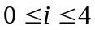,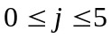,输出该数组，并求出每一行的最大值和每一列的最小值。
- 编写求阶乘n！的函数。求从P个不同的数中选出Q个的组合数（P>=Q）是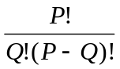,输出从30个不同的数中选出7个的组合数。（注意：求阶乘n！的函数需要在返回类型double之前加关键字static才能调用）。
- 请编写程序计算：一球从100米高度自由落下，每次落地后反跳回原高度的一半；再落下，求它在第10次落地时，共经过多少米？第10次反弹多高？
- 在一条街上有n个卖菜的商店，按1至n的顺序排成一排，这些商店都卖一种蔬菜。第一天，每个商店都自己定了一个价格。店主们希望自己的菜价和其他商店的一致，第二天，每一家商店都会根据他自己和相邻商店的价格调整自己的价格。具体的，每家商店都会将第二天的菜价设置为自己和相邻商店第一天菜价的平均值（用去尾法取整）。注意，编号为1的商店只有一个相邻的商店2，编号为n的商店只有一个相邻的商店n-1，其他编号为i的商店有两个相邻的商店i-1和i+1。给定int n=8，store[] = {4, 1, 3, 1, 6, 5, 17, 9}，请用System.out输出第二天每个商店的菜价（商店菜价之间用一个空格连接）。

